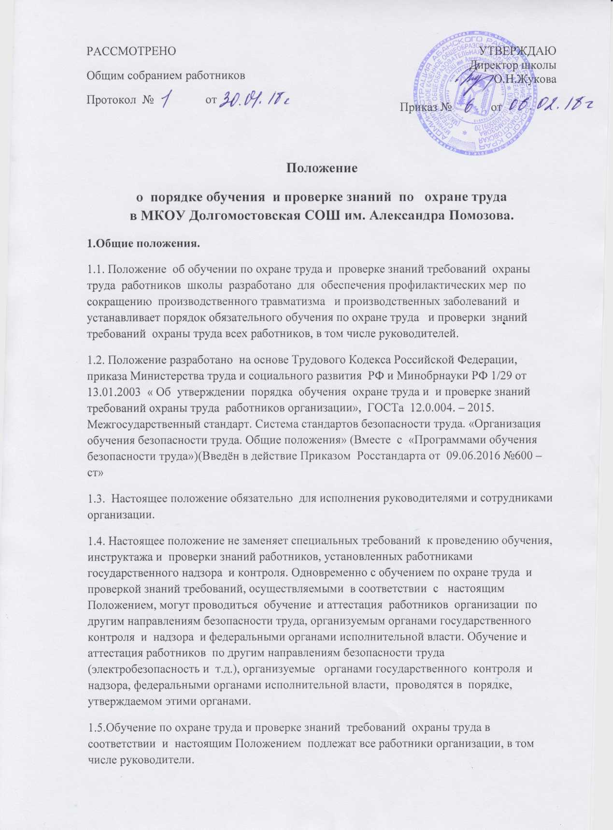  РАССМОТРЕНО  Общим собранием работников  Протокол № от | УТВЕРЖДАЮ
Директор школы
О.Н.Жукова
 | Приказ № от

Положение
о порядке обучения и проверке знаний по охране труда в МКОУ Долгомостовская СОШ им. Александра Помозова.
1.Общие положения.
1.1. Положение об обучении по охране труда и проверке знаний требований охраны труда работников школы разработано для обеспечения профилактических мер по сокращению производственного травматизма и производственных заболеваний и устанавливает порядок обязательного обучения по охране труда и проверки знаний требований охраны труда всех работников, в том числе руководителей.
1.2. Положение разработано на основе Трудового Кодекса Российской Федерации, приказа Министерства труда и социального развития РФ и Минобрнауки РФ 1/29 от 13.01.2003 « Об утверждении порядка обучения охране труда и и проверке знаний требований охраны труда работников организации», ГОСТа 12.0.004. – 2015. Межгосударственный стандарт. Система стандартов безопасности труда. «Организация обучения безопасности труда. Общие положения» (Вместе с «Программами обучения безопасности труда»)(Введён в действие Приказом Росстандарта от 09.06.2016 №600 – ст»
1.3. Настоящее положение обязательно для исполнения руководителями и сотрудниками организации.
1.4. Настоящее положение не заменяет специальных требований к проведению обучения, инструктажа и проверки знаний работников, установленных работниками государственного надзора и контроля. Одновременно с обучением по охране труда и проверкой знаний требований, осуществляемыми в соответствии с настоящим Положением, могут проводиться обучение и аттестация работников организации по другим направлениям безопасности труда, организуемым органами государственного контроля и надзора и федеральными органами исполнительной власти. Обучение и аттестация работников по другим направлениям безопасности труда (электробезопасность и т.д.), организуемые органами государственного контроля и надзора, федеральными органами исполнительной власти, проводятся в порядке, утверждаемом этими органами.
1.5.Обучение по охране труда и проверке знаний требований охраны труда в соответствии и настоящим Положением подлежат все работники организации, в том числе руководители.
1.6. Работники, имеющие квалификацию инженера (специалиста) по безопасности технологических процессов или производств или по охране труда, техносферная безопасность, а также работники, имеющие непрерывный стаж работы в сфере охраны труда не менее 5 лет, в течение года после поступления на работу могут не проходить обучение по охране труда и проверку знаний требований охраны труда.
2. Порядок обучения по охране труда.
2.1.Проведение инструктажа по охране труда.
2.1.1.Для всех принимаемых на работу лиц, а также для работников, переводимых на другую работу, проводятся инструктажи по охране труда.
2.1.2. Все принимаемые на работу лица, а также командированные в организацию работники и работники сторонних организаций, выполняющие работы на выделенном участке, обучающиеся образовательных учреждений соответствующих уровней, проходящие в организации производственную практику, и другие лица, участвующие в производственной деятельности организации, проходят в установленном порядке вводный инструктаж, который проводит специалист по охране труда или работник, на которого приказом работодателя (или уполномоченного им лица) возложены эти обязанности. Вводный инструктаж по охране труда проводят в специально оборудованном помещении с использованием современных технических средств обучения и наглядных пособий, плакатов, моделей, кинофильмов и т.п.) Вводный инструктаж по охране труда проводится по утвержденной в организации программе, разработанной на основании законодательных и иных нормативных правовых актов Российской Федерации с учетом специфики деятельности организации.
2.1.3.Кроме вводного инструктажа по охране труда, проводятся первичный инструктаж на рабочем месте, повторный, внеплановый и целевой инструктажи. Первичный инструктаж на рабочем месте, повторный, внеплановый и целевой инструктажи проводит непосредственный руководитель работ, прошедший в установленном порядке обучение по охране труда и проверку знаний требований охраны труда. Проведение инструктажей по охране труда включает в себя ознакомление работников с имеющимися опасными или вредными производственными факторами, изучение требований охраны труда, содержащихся в локальных нормативных актах организации, инструкциях по охране труда, технической, эксплуатационной документации, а также применение безопасных методов и приемов выполнения работ. Инструктаж по охране труда завершается устной проверкой приобретенных работником знаний и навыков безопасных приемов работы лицом, проводившим инструктаж. Проведение всех видов инструктажей регистрируется в соответствующих журналах проведения инструктажей с указанием подписи инструктируемого и подписи инструктирующего, а также даты проведения инструктажа.
2.1.4. Первичный инструктаж на рабочем месте проводится до начала самостоятельной работы:
— со всеми вновь принятыми в организацию работниками, включая работников, выполняющих работу на условиях трудового договора, заключенного на срок до двух месяцев или на период выполнения сезонных работ, в свободное от основной работы время (совместители), а также на дому (надомники) с использованием материалов инструментов и механизмов, выделяемых работодателем или приобретаемых ими за свой счет;
— с работниками организации, переведенными в установленном порядке из другого структурного подразделения, либо работниками, которым поручается выполнение новой для них работы;
— с командированными работниками сторонних организаций, обучающимися образовательных учреждений соответствующих уровней, проходящими производственную практику (практические занятия), и другими лицами, участвующими в производственной деятельности организации.
Первичный инструктаж на рабочем месте проводится руководителями структурных подразделений организации по программам, разработанным и утвержденным в установленном порядке в соответствии с требованиями законодательных и иных нормативных правовых актов по охране труда, локальных нормативных актов организации, инструкций по охране труда, технической и эксплуатационной документации. Работники, не связанные с эксплуатацией, обслуживанием, испытанием, наладкой и ремонтом оборудования, использованием электрифицированного или иного инструмента, хранением и применением сырья и материалов, могут освобождаться от прохождения первичного инструктажа на рабочем месте. Перечень профессий и должностей работников, освобожденных от прохождения первичного инструктажа на рабочем месте, утверждается работодателем.
2.1.5.Повторный инструктаж проходят все работники, указанные в п. 2.1.4 настоящего Порядка, не реже одного раза в шесть месяцев по программам, разработанным для проведения первичного инструктажа на рабочем месте.
2.1.6. Внеплановый инструктаж проводится:
— при введении в действие новых или изменении законодательных и иных нормативных правовых актов, содержащих требования охраны труда, а также инструкций по охране труда;
— при изменении технологических процессов, замене или модернизации оборудования, приспособлений, инструмента и других факторов, влияющих на безопасность труда;
— при нарушении работниками требований охраны труда, если эти нарушения создали реальную угрозу наступления тяжких последствий (несчастный случай на производстве, авария и т.п.);
— по требованию должностных лиц органов государственного надзора и контроля;
— при перерывах в работе (для работ с вредными и (или) опасными условиями — более 30 календарных дней, а для остальных работ — более двух месяцев);
— по решению руководителя организации (или уполномоченного им лица).
2.1.7. Целевой инструктаж проводится при выполнении разовых работ, при ликвидации последствий аварий, стихийных бедствий и работ, на которые оформляется наряд-допуск, разрешение или другие специальные документы, а также при проведении в организации массовых мероприятий.
2.2.Обучение работников рабочих профессий.
2.2.1. Руководитель организации (или уполномоченное им лицо) обязан организовать в течение месяца после приема на работу обучение безопасным методам и приемам выполнения работ всех поступающих на работу лиц, а также лиц, переводимых на другую работу. Обучение по охране труда проводится при подготовке работников рабочих профессий, переподготовке и обучении их другим рабочим профессиям.
2.2.2. Руководитель организации (или уполномоченное им лицо) обеспечивает обучение лиц, принимаемых на работу с вредными и (или) опасными условиями труда, безопасным методам и приемам выполнения работ со стажировкой на рабочем месте и сдачей экзаменов, а в процессе трудовой деятельности — проведение периодического обучения по охране труда и проверки знаний требований охраны труда. Работники рабочих профессий, впервые поступившие на указанные работы либо имеющие перерыв в работе по профессии (виду работ) более года, проходят обучение и проверку знаний требований охраны труда в течение первого месяца после назначения на эти работы.
2.2.3. Порядок, форма, периодичность и продолжительность обучения по охране труда и проверки знаний требований охраны труда работников рабочих профессий устанавливаются руководителем организации (или уполномоченным им лицом) в соответствии с нормативными правовыми актами, регулирующими безопасность конкретных видов работ.
2.2.4. Руководитель организации (или уполномоченное им лицо) организует проведение периодического, не реже одного раза в год, обучения работников рабочих профессий оказанию первой помощи пострадавшим. Вновь принимаемые на работу проходят обучение по оказанию первой помощи пострадавшим в сроки, установленные работодателем (или уполномоченным им лицом), но не позднее одного месяца после приема на работу.
2.3.Обучение руководителей и специалистов.
2.3.1. Руководители и специалисты организаций проходят специальное обучение по охране труда в объеме должностных обязанностей при поступлении на работу в течение первого месяца, далее — по мере необходимости, но не реже одного раза в три года. Вновь назначенные на должность руководители и специалисты организации допускаются к самостоятельной деятельности после их ознакомления непосредственным работодателем (или уполномоченным им лицом) с должностными обязанностями, в том числе по охране труда, с действующими в организации локальными нормативными актами, регламентирующими порядок организации работ по охране труда, условиями труда на вверенных им объектах (структурных подразделениях организации).
2.3.2. Обучение по охране труда руководителей и специалистов проводится по соответствующим программам по охране труда непосредственно самой организацией или образовательными учреждениями профессионального образования, учебными центрами и другими учреждениями и организациями, осуществляющими образовательную деятельность, с которыми заключены соответствующие договоры. В программах обучения безопасности труда предусматриваются теоретическое (знания) и практическое (производство — умения и навыки) обучение. Обучение по охране труда проходят:
— руководитель организаций, заместители руководителя организаций, курирующие вопросы охраны труда, заместители главного инженера по охране труда руководители, специалисты, инженерно-технические работники, осуществляющие организацию, руководство и проведение работ на рабочих местах и в производственных подразделениях, а также контроль и технический надзор за проведением работ:
— специалисты служб охраны труда, работники, на которых работодателем организации возложены обязанности организации работы по охране труда,
- члены комитетов (комиссий) по охране труда, уполномоченные (доверенные) лица по охране труда профессиональных союзов и иных уполномоченных работниками представительных органов
— члены комиссий по проверке знаний требований охраны труда. Руководители и специалисты организации могут проходить обучение по охране труда и проверку знаний требований охраны труда в самой организации, имеющей комиссию по проверке знаний требований охраны труда
2.3.3.Отдел охраны труда разрабатывает примерные учебные планы и программы обучения по охране труда работников организации, включающие изучение межотраслевых правил и типовых инструкций по охране труда, других нормативных правовых актов, содержащих требования охраны труда. Обучение по охране труда руководителей и специалистов в организации проводится по программам обучения по охране труда, разрабатываемым на основе примерных учебных планов и программ обучения по охране труда, утверждаемых руководителем организации.
2.3.4. В процессе обучения по охране труда руководителей и специалистов проводятся лекции, семинары, собеседования, индивидуальные или групповые консультации, деловые игры и т.д., могут использоваться элементы самостоятельного изучения программы по охране труда, модульные и компьютерные программы, а также дистанционное обучение.
2.3.5. Обучение по охране труда руководителей и специалистов проводится специалистами, прошедшими обучение по дисциплинам «охрана труда», «техносферная безопасность», «безопасность жизнедеятельности», «безопасность технологических процессов и производств», а также работниками служб охраны труда организаций, имеющими соответствующую квалификацию и опыт работы в области охраны труда. Обучение по охране труда руководителей и специалистов организаций осуществляется при повышении их квалификации по специальности.
3.Проверка знаний требований охраны труда.
3.1.Проверку теоретических знаний требований охраны труда и практических навыков безопасной работы работников рабочих профессий проводят непосредственные руководители работ в объеме знаний требований правил и инструкций по охране труда, а при необходимости- в объеме знаний дополнительных специальных требований безопасности и охраны труда.
3.2. Руководители и специалисты организации проходят очередную проверку знаний требований охраны труда не реже одного раза в три года.
3.3. Внеочередная проверка знаний требований охраны труда работников организации независимо от срока проведения предыдущей проверки проводится:
— при введении новых или внесении изменений и дополнений в действующие законодательные и иные нормативные правовые акты, содержащие требования охраны труда. При этом осуществляется проверка знаний только этих законодательных и нормативных правовых актов;
— при вводе в эксплуатацию нового оборудования и изменениях технологических процессов, требующих дополнительных знаний по охране труда работников. В этом случае осуществляется проверка знаний требований охраны труда, связанных с соответствующими изменениями; — при назначении или переводе работников на другую работу, если новые обязанности требуют дополнительных знаний по охране труда (до начала исполнения ими своих должностных обязанностей);
— по требованию должностных лиц государственной инспекции труда. других органов государственного надзора и контроля, а также федеральных органов исполнительной власти и органов исполнительной власти субъектов Российской Федерации в области охраны труда, органов местного самоуправления, а также работодателя (или уполномоченного им лица) при установлении нарушений требований охраны труда и недостаточных знаний требований безопасности и охраны труда;
— после происшедших аварий и несчастных случаев, а также при выявлении неоднократных нарушений работниками организации требований нормативных правовых актов по охране труда;
— при перерыве в работе в данной должности более одного года. Объем и порядок процедуры внеочередной проверки знаний требований охраны труда определяется стороной, инициирующей ее проведение.
3.4. Для проведения проверки знаний требований охраны труда работников в организации приказом (распоряжением) руководителя организации создается комиссия по проверке знаний требований охраны труда в составе не менее трех человек, прошедших обучение по охране труда и проверку знаний требований охраны труда в установленном порядке. В состав комиссии по проверке знаний требований охраны труда организаций включаются руководитель организации и руководители структурных подразделений, специалисты служб охраны труда, главные специалисты (технолог, механик, энергетик и т.д.). В работе комиссии могут принимать участие представители выборного профсоюзного органа, представляющего интересы работников данной организации, в том числе уполномоченные (доверенные) лица по охране труда профессиональных союзов. В состав комиссий по проверке знаний требований охраны труда организации входят руководители организации и их структурных подразделений, специалисты отдела охраны труда. главные специалисты (технолог, механик, энергетик и др) и по согласованию-специалисты органов государственного контроля и надзора за соблюдением трудового законодательства. В работе комиссии могут принимать участие представители выборного профсоюзного органа, представляющего интересы работников организации, в том числе уполномоченные (доверенные) лица по охране труда профсоюзного органа. Комиссия по проверке знаний требований охраны труда состоит из председателя, заместителя (заместителей) председателя, секретаря и членов комиссии.
3.5. Проверка знаний требований охраны труда работников, в том числе руководителей, проводится в соответствии с нормативными правовыми актами по охране труда, обеспечение и соблюдение требований которых входит в их обязанности с учетом их должностных обязанностей, характера производственной деятельности. О предстоящей проверке знаний по охране труда, времени и месте работник извещается не позднее чем за 2 недели.
3.6. Результаты проверки знаний требований охраны труда работников организации оформляются протоколом по установленной форме.
3.7. Работнику, успешно прошедшему проверку знаний требований охраны труда, выдается удостоверение за подписью председателя комиссии по проверке знаний требований охраны труда, заверенное печатью организации, проводившей обучение по охране труда и проверку знаний требований охраны труда.
3.8. Работник, не прошедший проверки знаний требований охраны труда при обучении, обязан после этого пройти повторную проверку знаний в срок не позднее одного месяца. Вопрос о соответствии занимаемой должности руководителей и специалистов, не прошедших проверку знаний требований охраны труда во второй раз решается руководителем организации. До успешной повторной проверки их следует отстранить от исполнения должностных обязанностей.
4. Заключительные положения.
4.1. Ответственность за организацию и своевременность обучения, за качество обучения по охране труда и выполнение утвержденных программ по охране труда несет руководитель организации в порядке, установленном законодательством Российской Федерации.
4.2. Контроль за своевременным проведением проверки знаний требований охраны труда работников организации, осуществляется комиссией проверки знаний требований охраны труда организации.

